1. 프로젝트 개요
구분 | 작성 내용
서비스명 | FinPal - 나만의 금융 비서
서비스 개요 | 취준생과 사회 초년생을 위한 생애주기 맞춤형 금융 상품 추천 플랫폼
주요 기능 | 생애주기별 스마트 추천 엔진  금융 계산기  비교 시스템  생애주기별 커뮤니티  금융 가이드  보안 및 안전 가이드  청년 정책 금융상품 특화 정보
주요 페이지 구성 | 홈 / 로그인 / 프로필 / 추천 상품 / 금융 상품 상세 / 계산기

번호 | 요구사항명 | 요구사항 상세 | 우선순위
기능적 요구사항
F01 | 회원가입 | 이메일, 비밀번호, 닉네임, 나이, 직업 정보를 입력받아 회원가입 처리 | 필수
F02 | 로그인/로그아웃 | 이메일과 비밀번호로 로그인, JWT 토큰 기반 인증, 로그아웃 처리 | 필수
F03 | 프로필 관리 | 사용자의 개인정보 및 금융 프로필(소득, 목표 금액 등) 수정 | 필수
F04 | 예금 상품 조회 | 금융감독원 API로 예금 상품 목록 표시 | 필수
F05 | 적금 상품 조회 | 금융감독원 API로 적금 상품 목록 표시 | 필수
F06 | 대출 상품 조회 | 금융감독원 API로 대출 상품 목록(소액 비상금, 신용, 전세, 자동차) 표시 | 필수
F07 | 상품 상세 조회 | 선택한 금융상품의 상세 정보(금리, 가입 조건, 은행 정보 등) 표시 | 필수
F08 | 상품 검색/필터링 | 금리, 은행, 가입 기간 등 조건으로 상품 검색 및 필터링 | 필수
F09 | 상품 비교 | 최대 3개의 금융상품 선택 후 금리·조건 비교 | 필수
F10 | 관심 상품 관리 | 관심 있는 금융상품 저장/삭제, 마이페이지 관리 | 필수
F11 | 청년 정책 상품 정보 | 온통청년 API 연동: 청년도약계좌, 청년내일저축계좌, 청년전용 버팀목 대출 등 정보 제공 | 필수
F12 | 맞춤형 상품 추천 | 나이, 직업, 소득, 목표 금액 기반 적합 금융상품 추천 | 필수
F13 | 라이프사이클별 추천 | 취준생, 사회초년생, 부모님 등 단계별 맞춤 추천 | 필수
F14 | 금융 보안 교육 콘텐츠 | 피싱/스미싱 방지, 안전 거래 습관, 개인정보 보호 체크리스트 제공 | 필수
F15 | 커뮤니티 게시글 작성 | 금융 관련 팁, 질문, 정보 게시글 작성 | 필수
F16 | 커뮤니티 게시글 조회 | 게시글 목록·상세 조회, 최신순/인기순 정렬 | 필수
F17 | 댓글 관리 | 게시글 댓글 작성, 수정, 삭제 | 필수
F18 | 게시글 좋아요 | 게시글 좋아요 표시 및 취소 | 선택
F19 | 금융 계산기 | 예적금 만기 금액, 대출 이자 계산 기능 | 선택
F20 | 알림 기능 | 관심 상품 금리 변동, 정책 상품 출시, 청년 정책 업데이트 알림 | 선택
F21 | 금융상품 가입 현황 관리 | 실제 가입 금융상품 기록·관리 | 선택
F22 | 청년 정책 맞춤 추천 | 사용자 조건 기반 온통청년 정책 프로그램 추천 | 선택
비기능적 요구사항
NF01 | 성능 | 페이지 로딩 시간 3초 이내, API 응답 시간 1초 이내 | 필수
NF02 | 보안 | JWT 기반 인증, HTTPS 통신, 비밀번호 암호화(bcrypt), XSS/CSRF 방어 | 필수
NF03 | 개인정보 보호 | 사용자 개인정보 최소 수집, 암호화 저장, 개인정보 처리방침 명시 | 필수
NF04 | 데이터 신뢰성 | 금융감독원 + 온통청년 공식 API 사용, 정확한 금융상품 및 정책 정보 제공 | 필수
NF05 | 사용성 | 직관적 UI/UX, 모바일 반응형, 접근성 준수(WCAG 2.1 AA 수준) | 필수
NF06 | 확장성 | 사용자 증가 시 서버 확장 가능, DB 성능 최적화 | 필수
NF07 | 가용성 | 99% 이상 서비스 가동률, 장애 발생 시 1시간 이내 복구 | 권장
NF08 | 유지보수성 | 코드 컨벤션 준수, 주석 작성, 모듈화 구조로 유지보수 용이 | 필수
NF09 | 호환성 | Chrome, Firefox, Safari, Edge 최신 버전 지원 | 필수
NF10 | 다국어 지원 | 한국어 기본 제공, 향후 영어 지원 가능성 고려 | 선택
2. 작업 분해 및 계획
- WBS와 Gantt Chart
- 링크 : 간트차트링크
- 첨부 파일 참고
- 이미지
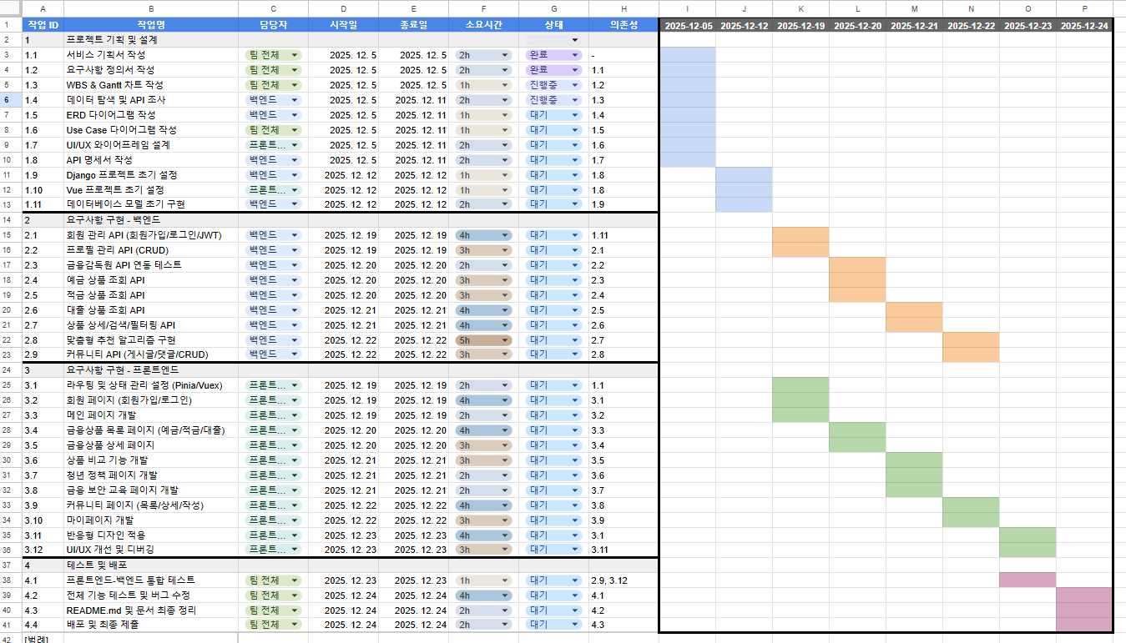

3. 데이터 탐색
데이터명 | 데이터 설명 | 출처 | 수집 방법 | 활용 기능
예금 / 적금 / 대출 / 금융회사 데이터 | 은행별 상품 목록 등의 예적금, 대출 상품 데이터 및 금융회사 정보 | 금융감독원 금융상품통합비교공시 API | REST API | 금융상품 리스트 출력, 상품 상세 페이지, 금리 비교, AI 요약/추천
청년 정책 정보 | 청년 정책, 금융 지원 프로그램 정보 | 한국고용정보원  온통 청년 | REST API | 상세 페이지  금융 상품 추천

4. 프로젝트 구조
- Entity Relationship Diagram (첨부파일 참고)
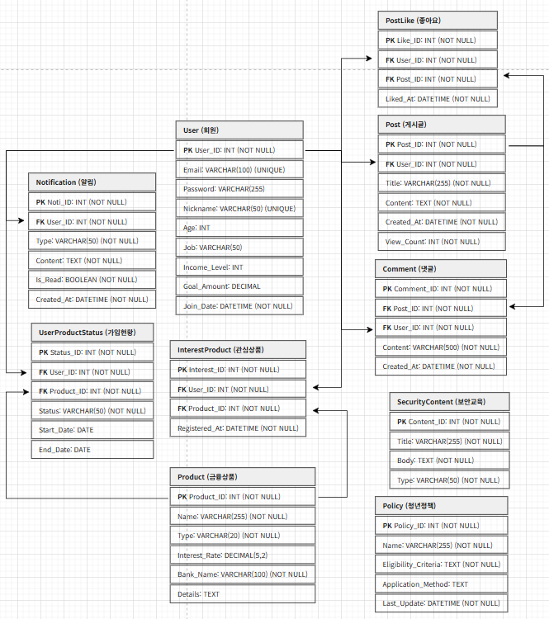
- Use Case Diagram (첨부파일 참고)
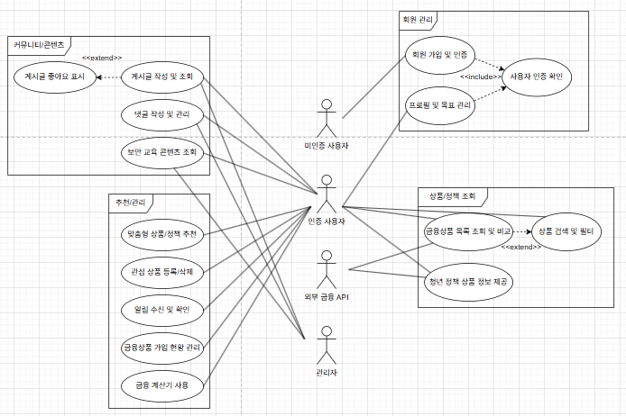

5. 화면 설계
- 사용도구 : Figma
  - 링크 : FinPal 서비스 화면 설계
- 첨부 파일 참고
첫 화면 로그인 화면
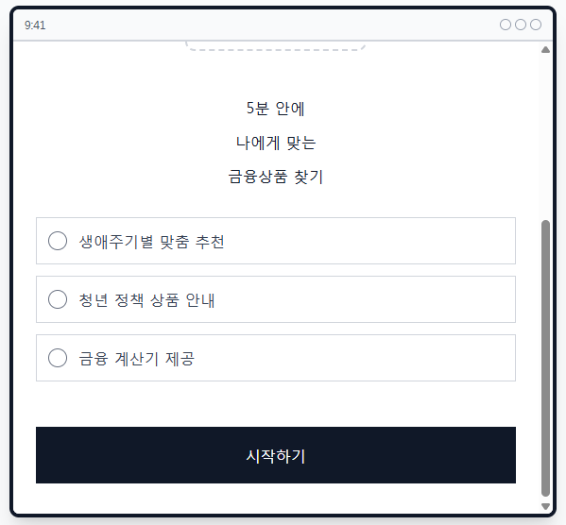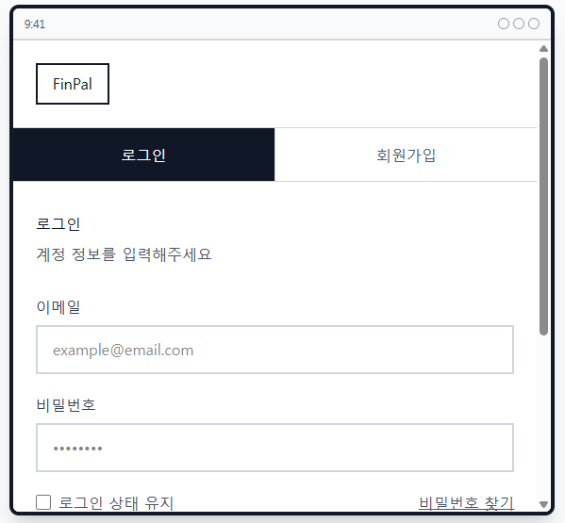

프로필 화면 메인 화면
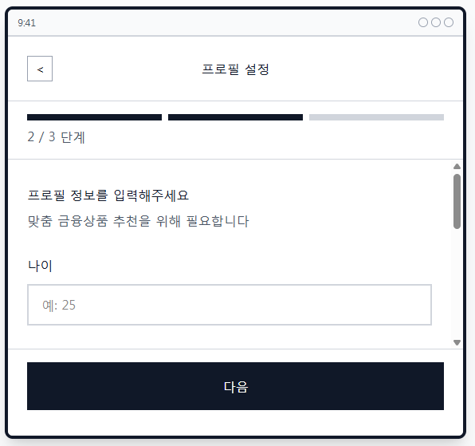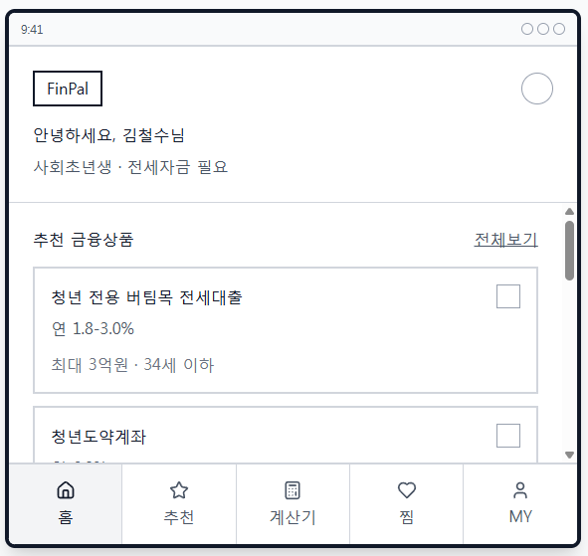

추천 상품 화면 상품 상세 화면
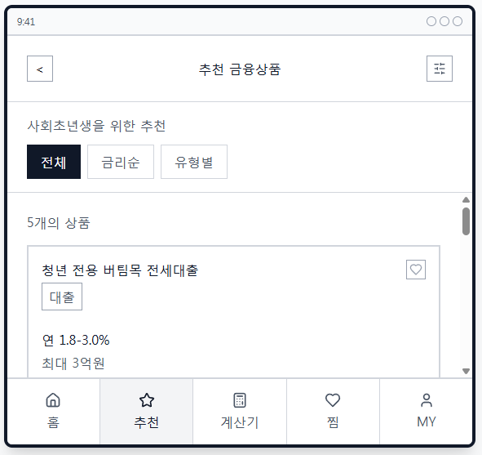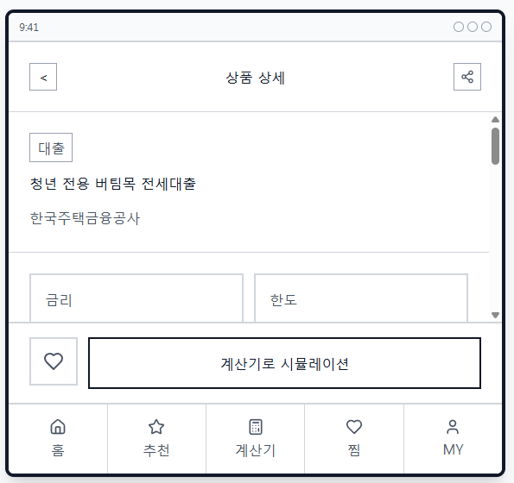

금융 계산기 청년 정책 상품
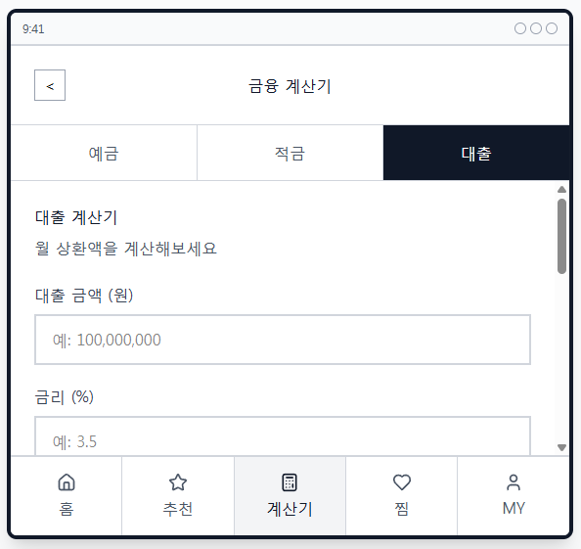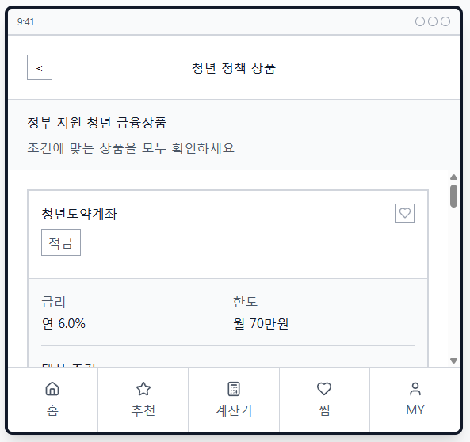

6. API 명세

1. 회원 및 인증 관리
Method | URL | 설명 | 인증 필요 | 요청 Body (JSON) | 응답 Body (JSON)
POST | /api/v1/users | 회원가입 (F01) | N | email, password, nickname, age, job | message: "회원가입 성공"
POST | /api/v1/auth/login | 로그인 (F02) | N | email, password | token: "JWT_Token", userId: 1
POST | /api/v1/auth/logout | 로그아웃 (F02) | Y | N/A | message: "로그아웃 성공"
GET | /api/v1/users/me | 내 프로필 조회 (F03) | Y | N/A | id, email, nickname, age, job, incomeLevel, goalAmount
PATCH | /api/v1/users/me | 프로필 수정 (F03) | Y | nickname, age, job, incomeLevel, goalAmount 중 수정 항목 | message: "프로필 수정 완료"
DELETE | /api/v1/users/me | 회원 탈퇴 | Y | N/A | message: "회원 탈퇴 완료"

2. 금융상품 및 정책 정보 조회
Method | URL | 설명 | 인증 필요 | 요청 Parameter (Query) | 응답 Body (JSON)
GET | /api/v1/products | 상품 목록 조회 및 필터링 (F04-F06, F08) | N | type: 예금/적금/대출 (필수), bankName, minRate, maxTerm, keyword, page, size | products: [상품 객체 목록], totalCount
GET | /api/v1/products/{productId} | 상품 상세 조회 (F07) | N | N/A | id, name, type, interestRate, bankName, details
GET | /api/v1/products/compare | 상품 비교 (F09) | N | ids: 비교할 상품 ID 목록 (쉼표로 구분) | products: [선택된 상품 객체 목록]
GET | /api/v1/policies | 청년 정책 정보 조회 (F11) | N | N/A | policies: [정책 객체 목록]
GET | /api/v1/security-contents | 보안 교육 콘텐츠 조회 (F14) | N | N/A | contents: [교육 콘텐츠 목록]

3. 커뮤니티 활동
Method | URL | 설명 | 인증 필요 | 요청 Body/Parameter | 응답 Body (JSON)
POST | /api/v1/posts | 게시글 작성 (F15) | Y | title, content | postId: 123, message: "작성 완료"
GET | /api/v1/posts | 게시글 목록 조회 (F16) | N | sort: latest/popular, keyword, page, size | posts: [게시글 객체 목록], totalCount
GET | /api/v1/posts/{postId} | 게시글 상세 조회 (F16) | N | N/A | post: {게시글 객체}, comments: [댓글 목록]
POST | /api/v1/posts/{postId}/comments | 댓글 작성 (F17) | Y | content | commentId: 456
DELETE | /api/v1/posts/{postId}/comments/{commentId} | 댓글 삭제 (F17) | Y | N/A | message: "댓글 삭제 완료"
POST | /api/v1/posts/{postId}/likes | 좋아요 표시 (F18) | Y | N/A | message: "좋아요 성공"
DELETE | /api/v1/posts/{postId}/likes | 좋아요 취소 (F18) | Y | N/A | message: "좋아요 취소 완료"

4. 사용자 맞춤 기능(마이페이지)
Method | URL | 설명 | 인증 필요 | 요청 Body/Parameter | 응답 Body (JSON)
GET | /api/v1/recommendations | 맞춤 상품/정책 추천 (F12, F13, F22) | Y | N/A | recommendedProducts: [상품 목록], recommendedPolicies: [정책 목록]
POST | /api/v1/users/me/interests | 관심 상품 등록 (F10) | Y | productId | message: "등록 완료"
DELETE | /api/v1/users/me/interests/{productId} | 관심 상품 삭제 (F10) | Y | N/A | message: "삭제 완료"
GET | /api/v1/users/me/notifications | 알림 목록 조회 (F20) | Y | N/A | notifications: [알림 목록]
POST | /api/v1/users/me/statuses | 가입 현황 등록 (F21) | Y | productId, status, startDate, endDate | statusId: 10
GET | /api/v1/users/me/statuses | 가입 현황 조회 (F21) | Y | N/A | statuses: [현황 목록]

